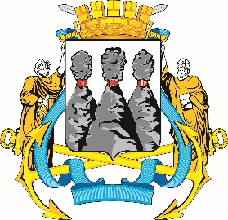
ГОРОДСКАЯ ДУМА
ПЕТРОПАВЛОВСК-КАМЧАТСКОГО
ГОРОДСКОГО ОКРУГА

ПРЕДСЕДАТЕЛЬ

ПОСТАНОВЛЕНИЕ

11.11.2025 № 126

О награждении Почетной грамотой Городской Думы Петропавловск-Камчатского городского округа

В соответствии с Решением Городской Думы Петропавловск-Камчатского городского округа от 31.10.2013 № 145-нд «О наградах и почетных званиях Петропавловск-Камчатского городского округа» и протоколом заседания Комиссии Городской Думы Петропавловск-Камчатского городского округа по наградам от 10.11.2025 № 57

ПОСТАНОВЛЯЮ:

за значительный вклад в развитие высшего образования на территории Петропавловск-Камчатского городского округа, многолетний добросовестный труд, высокий уровень профессионализма наградить Почетной грамотой Городской Думы Петропавловск-Камчатского городского округа Антощишена Романа Анатольевича – доцента кафедры «Юриспруденция» Дальневосточного филиала федерального государственного бюджетного образовательного учреждения высшего образования «Всероссийская академия внешней торговли Министерства экономического развития Российской Федерации».

Председатель Городской Думы  Петропавловск-Камчатского  городского округа |  | А.С. Лиманов

